Übungen zu Betriebssysteme I
Klaus Ruhland

Thema LINUX Installation unter Virtual Box von Oracle

1.) Installation von Virtual Box von Oracle

https://www.virtualbox.org

Download und Installation.

Die Virtual Box von Oracle ist eine Anwendung, mit der man andere Betriebssysteme ausprobieren kann und diese virtuell installieren kann. Virtuell bedeutet, dass das eigentliche Betriebssystem (z.B. Windows 10) nicht beeinflusst wird.

2.) Testen einer minimalen LINUX Installation ( z.B. debian 11 )

Man benötigt zuerst die iso – Installationsdatei

https://www.debian.org

Es wird beim Download die Datei debian-11.1.0-amd64-netinst.iso heruntergeladen (ca. 400Mb)

In der Virtual Box
Menuleiste → Neu

alle Voreinstellungen übernehmen

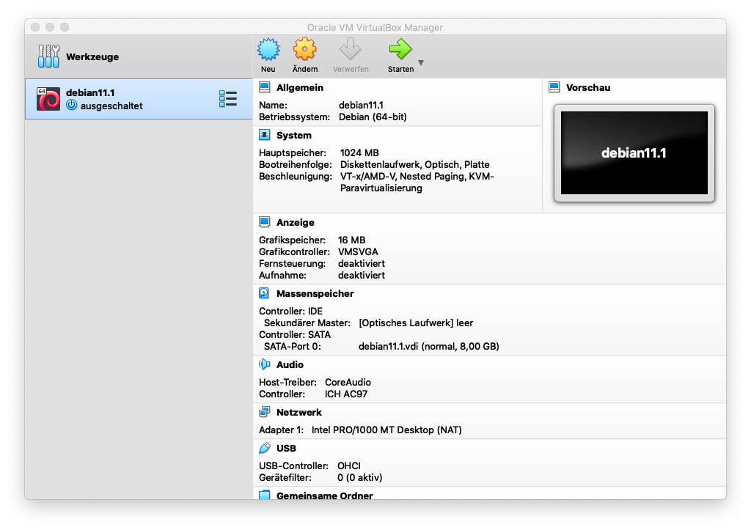

Auf der rechten Seite
Massenspeicher
Sekundärer Master → Optisches Laufwerk leer
(anklicken → Abbild auswählen → Datei debian-11.1.0-amd64-netinst.iso auswählen )

Virtual Box Menuleiste → Grüne Pfeil Zeigen

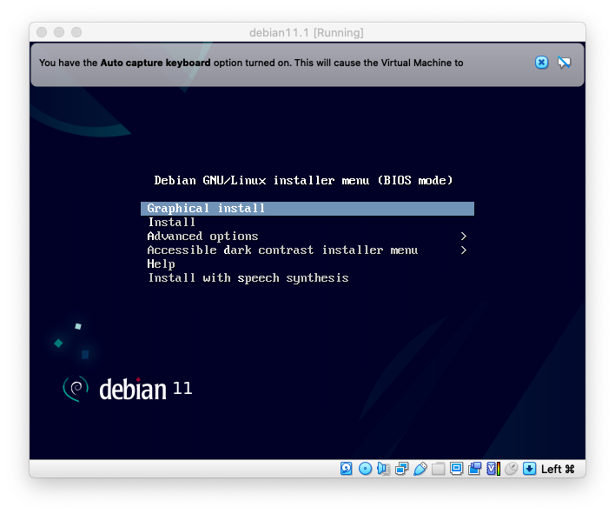

Graphical install ( d.h. dass der Installationsprozess grafisch ist )

Bei Änderungen auf Festplatte schreiben ja auswählen (nein vorausgewählt)

Bei Software auswählen alle Punkte deaktivieren

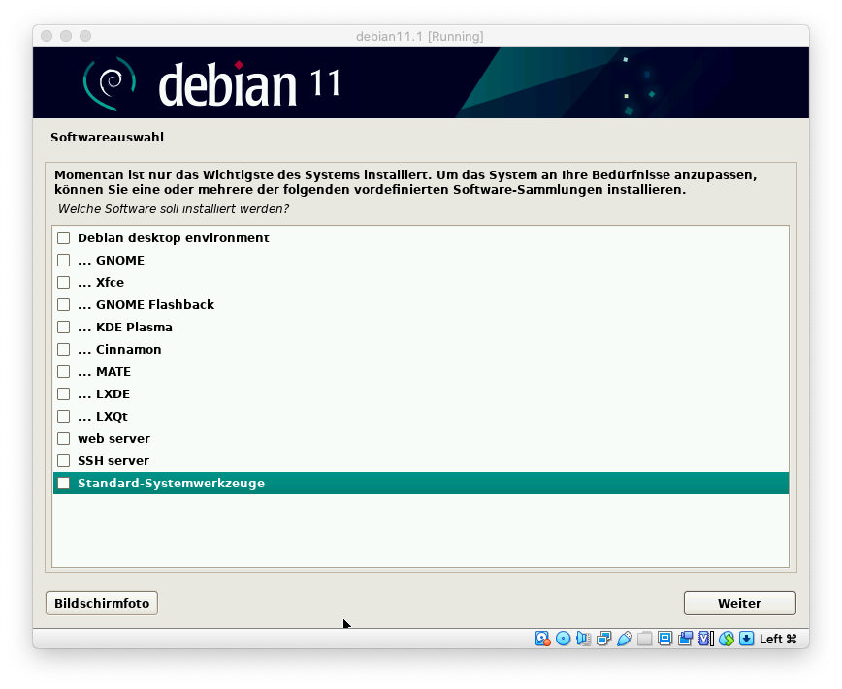

Beim GRUB-Bootloader das untere Gerät eingeben
